2do TEMA

Los Indicadores de Espacio
Espacio y los indicadores del espacio

Los indicadores del espacio: son recursos que existen para trabajar en superficies planas y que tienen la característica de sugerir mayor o menor profundidad. Los principales son:
Posición en el plano de la imagen: Perceptiva mente la figura colocada más abajo en el plano parece más cercano: por el contrario la que está más arriba parece más lejana. Elijan una de las imágenes los arbolitos o los caballos.
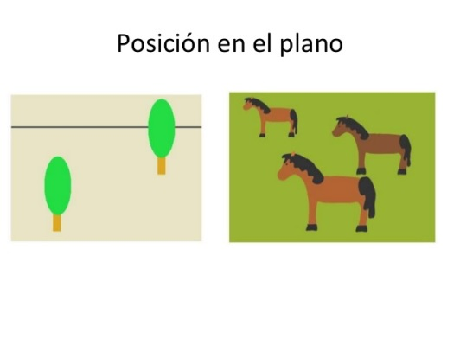
Movimiento diagonal: Las diagonales en el plano provocan sensación de profundidad. S a esto le agregamos otros indicadores, como posición de la figura y disminución de tamaños, se acentúa dicha sensación. También la disposición de izquierda a derecha refuerza el efecto.
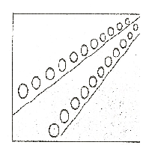
Superposición: Es uno de los factores provocadores de espacio, consiste en el hecho de que una figura u objeto oculte parcialmente a otro, en este caso la figura que se ve completa se encuentra en el primer término o nivel espacial.

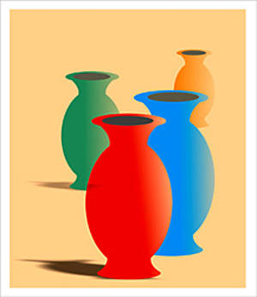
Transparencia: Capacidad que tiene un objeto de dejar pasar la luz y permitir ver a través de su masa lo que hay detrás:

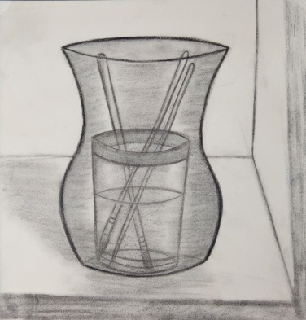
Disminución de detalles y de tamaño: La cantidad y nitidez de los detalles que podemos ver en el campo visual dependen de la distancia a que se encuentran los objetos, es decir cuando más próximo este ante nuestros ojos más notable son los detalles. Cuando más grande el objeto, lo percibimos más cerca. Cuando más pequeño, más lejos.
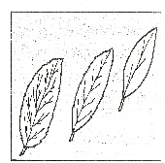
Colores que avanzan y retroceden: Se refiere a la propiedad óptica por la cual los valores más claros parecen avanzar hacia el espectador y los más oscuro retroceden. Algo parecido sucede con los cálidos y fríos.
Las dos actividades serán evaluadas pongan sus nombre bien clarito
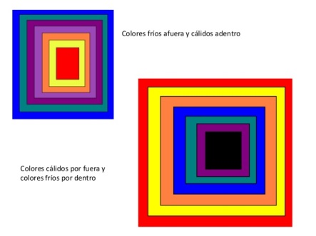
En la hoja de trabajo realicen el cuadro de 2cm y luego dividan en seis cuadros traten que sean iguales en cada cuadro realizan los los diferentes dibujos. Vuelvo a repetir es una sola hoja dividida en seis cuadros y en cada cuadro el dibujo correspondiente.
SUERTE.

